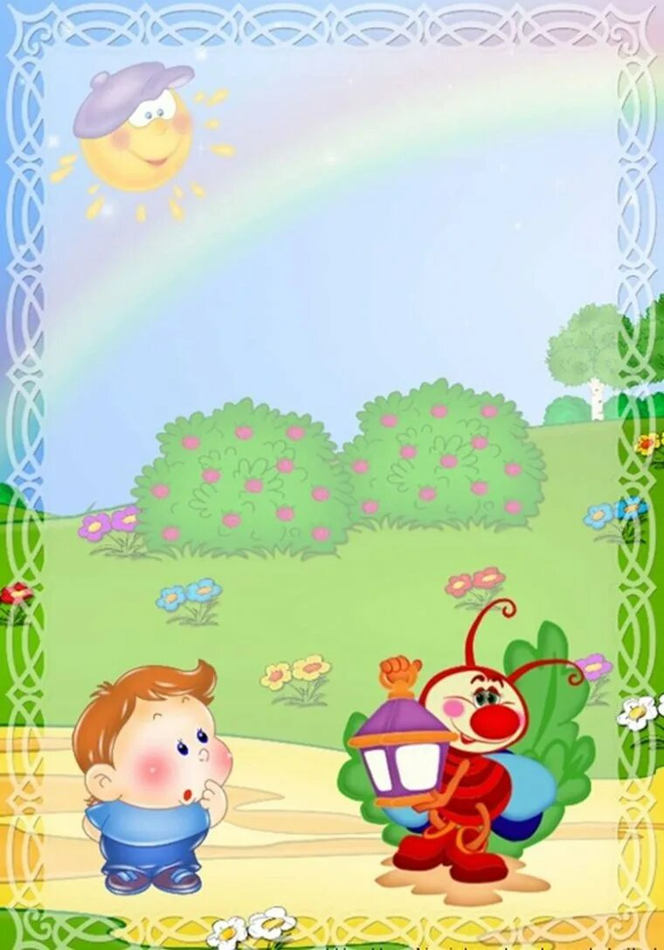

**Муниципальное бюджетное дошкольное образовательное учреждение «Центр развития ребенка- детский сад № 12» Дальнереченского городского округа**

**Подготовила:**

**Бродзинская Н.М.**

**2024 год**

**Картотека дидактических игр по теме**

**«Ознакомление детей младшего возраста с сезонными изменениями в природе»**

Дошкольный возраст - период активного познания мира и человеческих отношений. Но если ребѐнок учится только на собственном опыте, его знания бывают неполные. Для уточнения, закрепления и приведения знаний в систему используют дидактические игры.

Дидактическая игра – это бесценный источник знаний для детей. Ребенок учится сравнивать, находить закономерности. У него развивается память, наблюдательность, связная речь, интерес к окружающему миру. Изучение времен года – одно из направлений формирования временных представлений у детей.

**Дидактические игры по теме «Осень»**

1. **Дидактическая игра «Осенние приметы»**

Задачи: закреплять знания о приметах осени , развивать устную речь, наблюдательность, внимание, память.

Атрибуты: карточки с приметами осени (8 штук) и других времён года (5-6 штук),игровое поле, разделённое на 8 клеток.

Ход игры **:**дети (2 человека) по очереди берут картинку, называют, что на ней нарисовано определяют, когда это бывает. Если осенью, кладут картинку на игровое поле. Если в другое время года - убирают в сторону. Далее по каждой картинке составляют предложение, используя ключевое слово «осенью».

1. **Дидактическая игра «Чудесный мешочек»**

Задачи: совершенствовать умение на ощупь определять фрукт или овощ по его форме, правильно называть его цвет, развивать внимание, память, устную речь.

Атрибуты: мешочек, муляжи овощей и фруктов.

Ход игры:воспитатель показывает мешочек и говорит:

Я- чудесный мешочек,

Всем ребятам я — дружочек.

Очень хочется мне знать,

Как вы любите играть.

Дети складывают в мешочек муляжи овощей и фруктов. Далее по очереди берут из мешочка предмет, на ощупь определяют, что это, называют его, а потом достают.

После этого дети собираются в группы «Овощи», «Фрукты».

1. **Дидактическая игра «Целое и часть»**

Задачи: формировать умение подбирать пары картинок с изображением целого фрукта и его части, развивать устную речь, внимание, память.  
Атрибуты: картинки целых фруктов и их частей.

Ход игры**:**играют 2 ребёнка. У одного - картинки с изображением целого фрукта, у другого -картинки с изображением его части. Один играющий выкладывает свою картинку, называет, что на неё изображено, а другой должен подобрать соответствующую.

1. **Дидактическая игра «Две корзинки»**

Задачи: совершенствовать умение различать овощи и фрукты, учить использовать в речи обобщающие слова, развивать устную речь, память, внимание.  
Атрибуты: две корзинки, предметные картинки овощей и фруктов.  
Ход игры: дети по очереди берут картинку, называют, что на ней изображено, определяют, к какой группе относится и кладут в соответствующую корзинку.

1. **Дидактическая игра «Запасы зверей»**

Задачи: совершенствовать умение подбирать животным соответствующую им еду, развивать внимание, память, наблюдательность.  
Атрибуты: картинки зверей, картинки с изображением растений и грибов.

Ход игры:играют 2 ребёнка. По очереди берут карточку с изображением растений или грибов, называют, что это, и кладут к картинке определённого животного.

1. **Игра «Овощи — фрукты»**

Задачи: учить различать фрукты и овощи по их внешнему виду, развивать внимание, наблюдательность.

Атрибуты: предметные картинки овощей и фруктов

Ход игры: в центре круга лежат картинки овощей и фруктов. Дети идут по кругу со словами:

« Раз, два, три — предмет любой бери!» Дети берут любой предмет и организуют группы «Овощи», «Фрукты».

1. **Дидактическая игра « Какой сок?» («Какое варенье?»)**

Задачи: совершенствовать умение различать и называть фрукты, учить образовывать прилагательные, развивать устную речь, внимание, память.

Атрибуты: корзина ,картинки фруктов

Ход игры:дети по очереди берут картинку из корзинки, называют изображённый фрукт и говорят, как будет называться сок (или варенье ) из этого фрукта. Например:

«Это яблоко — яблочный сок».

1. **Подвижная игра «Найди пару»**

Задачи: учить составлять пары листьев по одному признаку, указанному взрослым, закреплять знания о форме, цвете и размере, развивать слуховое и зрительное восприятие.

Атрибуты: осенние листья разного размера, цвета и формы.

Ход игры: дети стоят по кругу, в центре - листья (их количество по количеству детей и подобраны листья так, чтобы можно было составить пары листьев). Дети идут по кругу со словами: « Раз, два, три - лист скорей бери!» Каждый берёт листок.

Воспитатель говорит: «Найдите себе пару - листочек такого же цвета.» (Другие задания: составь пару -листья с одного дерева, или листья, отличающиеся размером: большой и маленький, или листья одного размера с одного дерева).

1. **Игра «Что сажают в огороде?»**

Цели: научить детей классифицировать предметы по определенным признакам (по месту их произрастания, по их применению), развить быстроту мышления, слуховое внимание.

«Дети, вы знаете, что сажают в огороде? Давайте поиграем: я буду называть разные предметы, а вы будете внимательно слушать и отвечать. Если я назову то, что растет в огороде, вы ответите "да", если же то, что в огороде не растет, — вы скажете "нет". Кто ошибется, тот проигрывает».

Воспитатель. Морковь.

Дети. Да!

Воспитатель. Огурцы.

Дети. Да!

Воспитатель. Свекла.

Дети. Да!

Воспитатель. Сливы.

Дети. Нет!

Если кто-то поспешит и ответит неправильно, воспитатель может сказать: «Поспешишь, людей насмешишь. Будь внимателен!»

1. **Игра «Красный, зеленый, оранжевый»**

Цель: уточнить представление детей об основных цветах, учить образовывать прилагательные, обозначающие признак предмета по цвету.

Ход игры: *На картинки посмотри, Какой по цвету овощ, ты скажи.* (Предметные картинки с изображением овощей.) Красный помидор, зеленый огурец и т.д.

1. **Игра «Четвертый лишний»**

Цель: учить детей выделять в предметах их существенные признаки и делать на этой основе необходимые обобщения, активизировать предметный словарь.

*На картинку посмотри, Предмет лишний назови  
И свой выбор объясни.* Помидор, огурец, яблоко, морковь. Помидор, перец, редиска, огурец. Огурец, помидор, кабачок, баклажан.

**По теме «Зима. Зимние забавы и развлечения.»**

1. **«Собери снеговика»**

Цели:

· Развитие зрительного внимания, пространственных представлений.

· Совершенствование фразовой речи.

У каждого ребенка по 3 круга разного размера (большой, средний и маленький). Дети по образцу или по представлению собирают из них снеговика. Рассказывают, каких деталей не хватает, описывают их.

1. **«Наоборот»**

Цели:

· Развитие слухового внимания, логического внимания.

· Активизация словаря - закрепление в речи слов - антонимов.

Педагог произносит логически неправильную фразу, дети опровергают ее. Например, снег черный (нет, белый), снеговик горячий (нет, холодный), деревья с листочками (нет, голые), солнце греет (нет, светит), птички поют (нет, мерзнут), медведь гуляет по лесу (нет, спит в берлоге).

1. **«Что зимой бывает»**

Цели:

· Развитие представление о приметах зимы.

· Совершенствование связной речи.

Игра проводится с использованием настольной игры «Времена года». Дети подбирают к большой карте, на которой изображена зима, маленькие карточки с приметами этого времени года.

1. **«Снежинки»**

Цели:

· Развитие сильного направленного выдоха.

· Закрепление в речи предлога*На.*

У каждого ребенка бумажная или пластмассовая снежинка. Детям предлагается подуть на снежинку так, чтобы она попала на заданный предмет на сюжетной картинке, подуть и рассказать, куда присела снежинка отдохнуть.

1. **«Что прячется за сугробом»**

Цели:

· Развитие зрительного внимания .

· Активизация словаря по теме.

Из картона вырезан сугроб. Воспитатель прячет за ним силуэтное изображение какого-либо предмета (санки, снежинка, солнышко, дерево, шапка, рукавичка, шарф, лыжи, коньки), показывает детям из-за сугроба часть предмета, они догадываются, что это за предмет.

1. **«Когда это бывает»**

Цели:

· Учить детей называть времена года по их признакам.

· Развивать мышление, память, внимание.

Материал: картинки с временами года, загадки о временах года.

Воспитатель загадывает детям загадки о временах года, дети их отгадывают, находят соответствующие времена года на картинках и выставляют их на мольберт.

- Снег на полях,

Лед на реках

Вьюга гуляет,

Когда это бывает? ( Зимой)

- Сошли снега, шумит вода,

Земля уже цветами полна.

Растет травка молодая,

Все мертвое оживает,

Когда это бывает? (Весной).

- Солнце печет, липа цветет,

Вишня поспевает,

Когда это бывает? (Летом)

- Голые поля, мокнет земля,

Дождь поливает, когда это бывает? (Осенью)

1. **«Отгадай по описанию»**

Цели:

· Учить детей называть времена года по из признакам.

· Развивать мышление, память, внимание.

Материал: картинки с временами года.

Воспитатель описывает времена года, а дети его отгадывают.

Воспитатель: В это время года дети любят кататься на санках, лепить снеговика, играть в снежки.

Дети отвечают или поднимают карточку с изображением зимы.

1. **«Подбери слово»**

Ударили…. (морозы)

Хрустит…. (снег)

Бушует… (вьюга)

Замерзли… (реки)

Скрипит… (снег)

Метут… (метели)

Падает… (снег)

1. **«Доскажи словечко»**

1.Тихо, тихо, как во снег 2.С неба все скользят пушинки

Падает на землю…. (снег) серебристые…..(снежинки)

3. На поселок, на лесок 4. Вот веселье для ребят

Все снижается…. (снежок) Все сильнее…. (снегопад)

5. Все бегут в перегонки 6. Словно в белый пуховик

Все хотят играть в ….. (снежки) Нарядился…. (снеговик)

7. Рядом снежная фигурка 8. На снегу- то посмотри

Это девочка…. (снегурка) С красной грудкой….. (снегири)

9.Словно в сказке, как во сне

Землю всю украсил…. (снег)

1. **«Укрась варежки»**

Задачи: Учить использовать разные техники нанесения краски в процессе оформления заготовки, закреплять представления о цвете. Нарисовать (выложить) узор. Украсить варежки Пятачка мозаикой красного цвета, варежки Кролика — мозаикой зеленого цвета.

Описание игры:  В гости к детям приходит мишка (игрушка) и приносит свои варежки, которые ему совсем не нравятся.

Воспитатель показывает ребятам варежки (бумажные шаблоны без рисунка) и предлагает разрисовать их узорами, а потом подарить варежки мишке.

Дети украшают варежки пятнами, точками, линиями и показывают готовые варежки мишке. Ему очень нравятся варежки. Он говорит, что его друзья, Кролик и Пятачок, тоже хотят иметь такие варежки. Мишка просит украсить варежки для его друзей: для Пятачка — мозаикой красного цвета, для Кролика — мозаикой зеленого цвета.

Дети составляют узоры на двух больших варежках-основах (обведенный фишками контур варежки).

1. **«Кто за ёлкой»**

Задачи: Учить детей называть животных и выделять их характерные особенности.

Угадать, какие звери пришли встречать Новый год.

Описание игры:  Звери не покажутся, если их назвали неверно.

Воспитатель показывает детям рисунок, на котором изображена елка, из-за которой высовываются хвосты зверей: лисы, зайца, волка  Сообщает, что звери пришли к елке встречать Новый год и стали обсуждать, какие подарки приготовил для них Дед Мороз. Звери спрятались за елкой и  спорят, какие у них будут подарки. Воспитатель просит детей отгадать, кто спрятался за елкой.

Дети вместе с воспитателем рассуждают и обнаруживают, что по хвостам можно узнать зверей. На предыдущих занятиях малыши уже познакомились с этими зверями и узнали их основные приметы: у кого короткий хвост, у кого длинный и пушистый и т.д. Дети отгадывают спрятавшихся зверей и называют их. Если зверя отгадали правильно,  то он «выходит» из-за елки (воспитатель выставляет игрушку на стол) и здоровается с детьми.

**Картотека дидактических игр по лексической теме «Весна»**

1. **Д/И «Один- много»**

Цель: Учить образовывать существительные множественного числа.

Мимоза – мимозы

Подснежник - …

Одуванчик - …

Проталина - …

Почка - ….

Сосулька - …

Ручей - …

Лужа - …

Птенец -….

Цветок -…

Листочек -.

1. **Д/И «Скажи какой, какая, какие»**

Цель: Подобрать к слову несколько признаков.

Ручей – (звонкий, быстрый)

Снег- (рыхлый, серый, мокрый, грязный)

Солнце- (яркое, теплое, лучистое)

Листья- (молодые, зеленые)

Небо- (чистое, голубое)

Облака – (белые, пушистые, легкие)

Травка - (молодая, зеленая, первая)

Публикация «Картотека дидактических игр по лексической теме „Весна“ во второй

1. **Д/И «Один – много»**

Цель: Учить образовывать существительные в родительном падеже множественного числа.

Описание игры.

Одна мимоза - много мимоз.

Один подснежник – много.

Одна мать-и-мачеха – много.

Один одуванчик – много.

Один листок – много ….

Один ручей – много ….

Один цветок – много ….

Один птенец – много….

Одна лужа – много ….

1. **Д/И «Подскажи словечко»**

Весной солнце светит…ярко.

Весной снег…тает.

Весной бегут…ручьи и можно пускать…кораблики.

Весной на деревьях появляются…листочки.

Весной появляются первые весенние. цветы.

Весной прилетают…птицы.

1. **Д/и «Да-нет-ка»**

Цель: установление простейших причинно-следственных связей.

1. Весной можно лепить снеговиков.

2. Весной можно кататься на санках.

3. Весной появляются первые весенние цветы.

4. Весной можно купаться в речке.

5. Весной на деревьях опадают листья.

6. Весной птицы улетают в теплые края.

7. Весной солнце теплое и лучистое.

8. Весной на деревьях появляются листочки.

9. Весной птицы вьют гнезда.

1. **Д/И «Скажи ласково»**

Цель: Учит образовывать существительные с помощью уменьшительно-ласкательных суффиксов

Лист - листочек

Подснежник - …

Лужа - …

Солнце- …

Облако - …

Жук - …

Сосулька - …

Птенец - …

Дерево - …

Птица - …

Капля - …

Дождь - …

Трава - …

1. **Упражнение: «Скажи со словом «весенний»**

Цель: Согласование существительного и прилагательного

Небо (какое) - весеннее,

Ветер (какой) - весенний,

Солнце (какое) - …

Дождь (какой) - …

Погода (какая) - …

День (какой) - …

1. **Д/И «Подбери действие»**

Цель: учить подбирать к существительным глаголы.

Солнце (что делает) – светит, греет.

Дождь (что делает) – (идет, льет. Капает, моросит)

Трава (что делает) - …

Птичка (что делает) - …

Облака (что делают) - …

Дерево (что делает) - …

Снег (что делает) - …

1. **Д/И «К нам пришла весна»**

Мы ждали. (весну).

Долго не было. (весны).

Мы рады. (весне).

Мы поем песни о. (весне).

Мы любим. (весну)

Подснежники цветут (весной)

Птицы вьют гнезда (весной)

**10.«Найди такой же цветочек»**  
Задачи: Продолжать развивать сенсорные способности детей, закрепить 4 основных цвета, умение по показу назвать цветы.  
Описание игры:  Игра проводится с 4-5 чел. Сначала воспитатель показывает детям большие иллюстрации цветков разного цвета. Дети рассказывают какого цвета эти цветки. Потом воспитатель раздает детям по маленьких карточки, рассмотрев их, предлагает показать такой же цветочек, какой показывает воспитатель.